Примерные оценочные материалы, применяемые при проведении промежуточной аттестации по дисциплине (модулю)
«Инженерная компьютерная графика»

Зачёт (2-ой семестр) предусматривает обсуждение теоретических вопросов и тестирование.

Теоретические вопросы:

Раздел 1. Проекционное черчение

- Что называют видом?
- Что называют разрезом?
- Чем отличается сечение от разреза?
- Где размещают горизонтальный разрез?
- Как выполнить совмещение вида с разрезом, если:
- деталь симметрична?
- деталь несимметрична?
- Назовите сложные разрезы.
- Для чего и каким образом выполняют местный разрез?
- Под каким углом обычно проводят линии штриховки контуров разреза или сечения? Есть ли при этом исключения?
- Деталь не содержит элементов внутренней формы (отверстий, пазов, углублений, полостей и т.п.). Какие изображения из перечисленных (виды, разрезы, сечения, выносные элементы) можно выполнять на чертеже этого изделия? Сколько изображений нужно построить?
- На каком расстоянии от изображения проводят размерные линии?
- Какой размер изделия (меньший или больший) проставляют ближе к его изображению?
- Как наносят размеры элементов внутренней формы изделия на его изображении, совмещающем вид и разрез?
- Какие проекции называют аксонометрическими?
- Как подразделяют аксонометрические проекции в зависимости от:
- направления проецирования;
- коэффициента искажения?
- Под какими углами между собой располагают аксонометрические оси:
- в прямоугольной изометрии;
- во фронтальной (косоугольной) диметрии;
- в прямоугольной диметрии?
- В каких аксонометрических проекциях используют приведенные коэффициенты искажения и почему?
- Какой вид аксонометрических проекций следует применять при изображении длинномерных деталей?
- По какой аксонометрической оси в прямоугольной диметрической проекции применяют коэффициент искажения, равный 0,5?
- Как на ортогональном чертеже должны располагаться отрезки, длина которых не искажается в аксонометрии?
- Как располагается во фронтальной (косоугольной) диметрической проекции отрезок длиной 100 мм, расположенный перпендикулярно фронтальной плоскости проекций, и какова его длина в аксонометрии?

Раздел 2. Резьбовые соединения

- Что называют резьбой и каковы её основные параметры?
- Какой профиль у следующих видов резьбы:
- крепёжной;
- упорной;
- круглой;
- ходовой?
- У какого вида резьбы (крепёжной, упорной, круглой, ходовой) максимальный коэффициент межвиткового трения?
- Каким типом линии (сплошная основная или сплошная тонкая) изображают на чертеже условные линии:
- впадин резьбы;
- выступов резьбы?
- Как по отношению к оси резьбы (дальше от неё или ближе к ней) располагают на чертеже детали условные линии резьбы:
- выступов наружной резьбы;
- впадин внутренней резьбы;
- линии впадин наружной резьбы;
- выступов внутренней резьбы?
- Назовите основные отличия метрической резьбы от резьбы трубной.
- Какой шаг метрической резьбы называют основным?
- Что называют номинальным диаметром метрической резьбы?
- Как обозначают на чертеже основные параметры метрической резьбы?
- Как обозначают на чертеже наружную трубную резьбу с номинальным диаметром ½ дюйма?
- Имеются два одинаковых по размерам болта, но один с правой, а другой с левой резьбой. Как их различить в натуре и на чертеже?

Раздел 3. Чертежи деталей

- Что называют чертежом детали?
- Чем отличается эскиз детали от её чертежа?
- Назовите этапы выполнения эскиза детали?
- Как на чертеже располагают изображения следующих изделий:
- круглой детали, изготавливаемой точением;
- пружины;
- корпусной детали?
- Сколько изображений на чертеже изделия должна иметь круглая деталь, содержащая элемент для захвата гаечным ключом и не имеющая внутренних форм?
- Какой элемент детали называют:
- лыской;
- фаской;
- галтелью;
- фланцем?
- Можно ли применять на чертежах изделий машиностроения масштаб увеличения М 3:1?
- Что обозначают цифры и буквы, стоящие после слова «Сталь» в обозначении марки качественной углеродистой стали?
- Что означают в обозначении марки материала следующие буквенные сочетания (или буква):
- Ст;
- СЧ;
- КЧ;
- Бр;
- Л?

Раздел 4. Сборочный чертёж

- Назовите отличия чертежа общего вида от сборочного чертежа?
- По каким правилам на сборочном чертеже наносят позиции изделий, входящих в состав сборочной единицы?
- Какие размеры наносят на сборочном чертеже?
- Какой конструкторский документ: сборочный чертёж или спецификация сборочной единицы является основным для рассматриваемого изделия?
- Перечислите наименования разделов, которые могут быть включены в спецификацию сборочной единицы?
- По какому принципу раздел не включают в спецификацию?
- На каком формате допускается совместное размещение сборочного чертежа и спецификации сборочной единицы?

Тестовые задания:

Раздел 1. Проекционное черчение

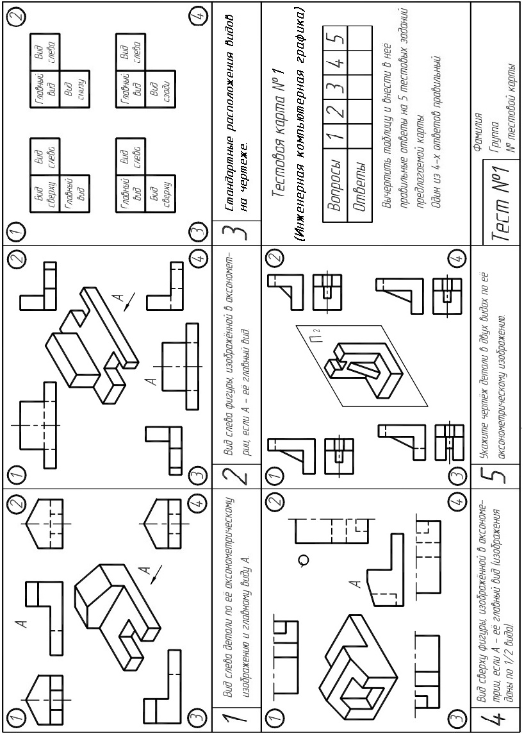

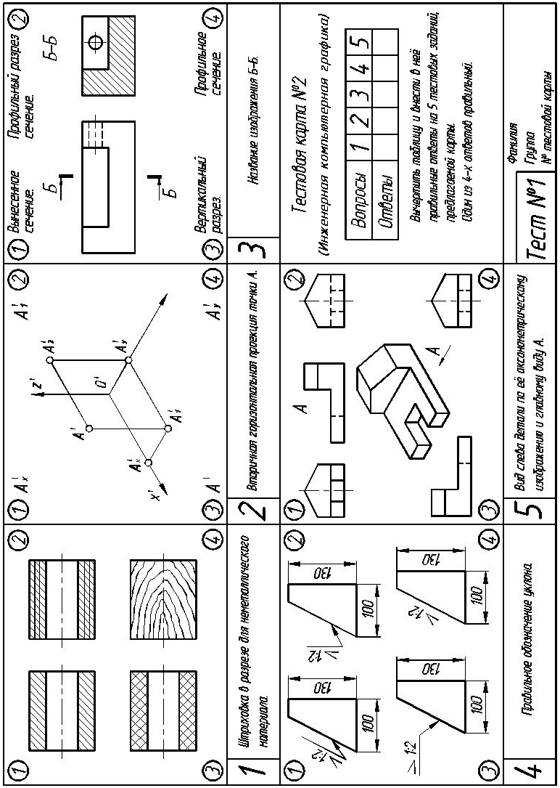

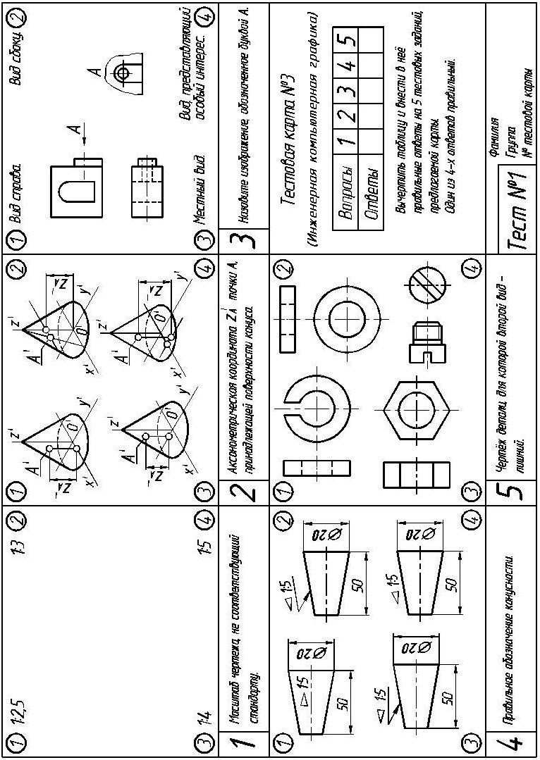

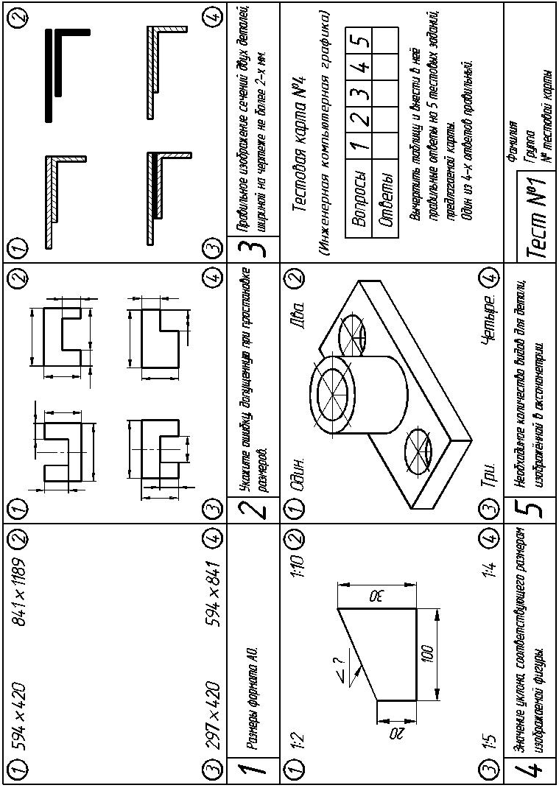

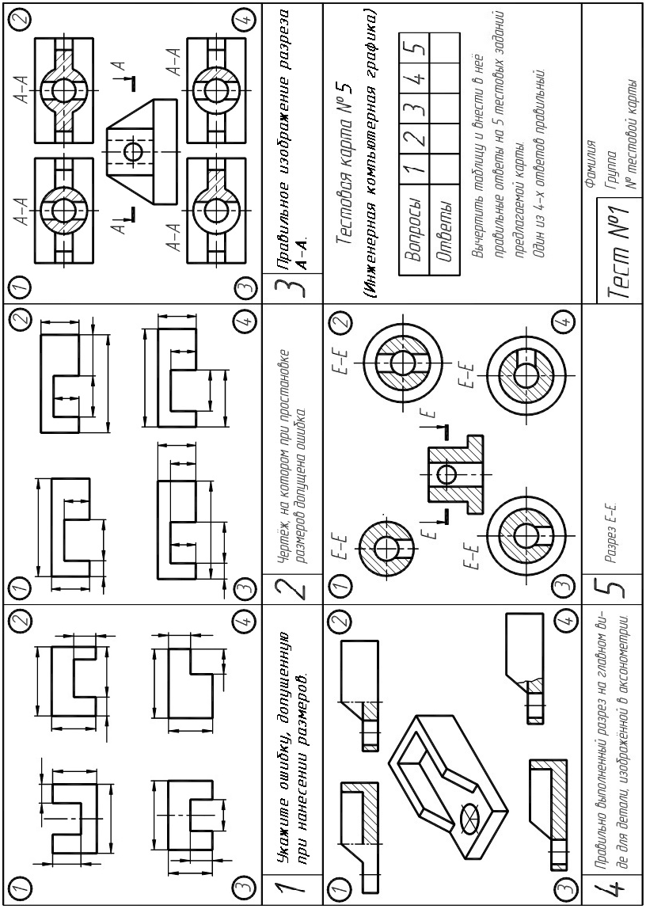

Раздел 2. Резьбовые соединения

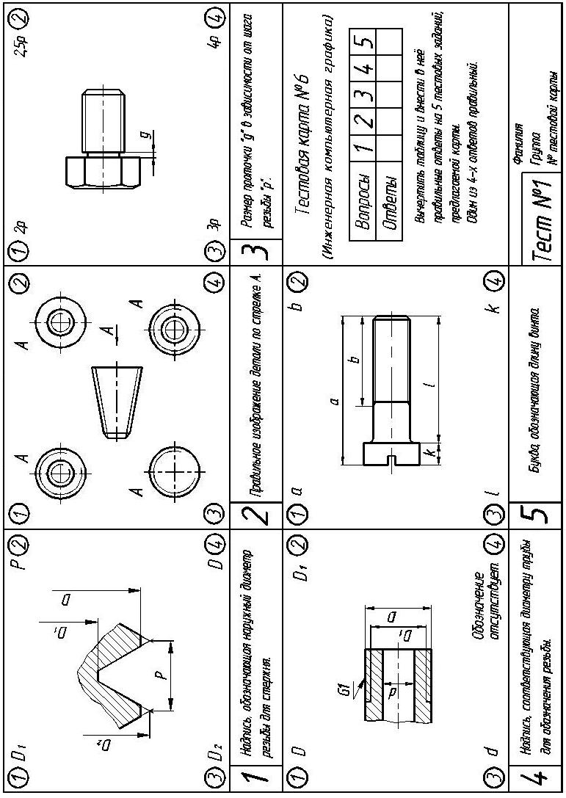

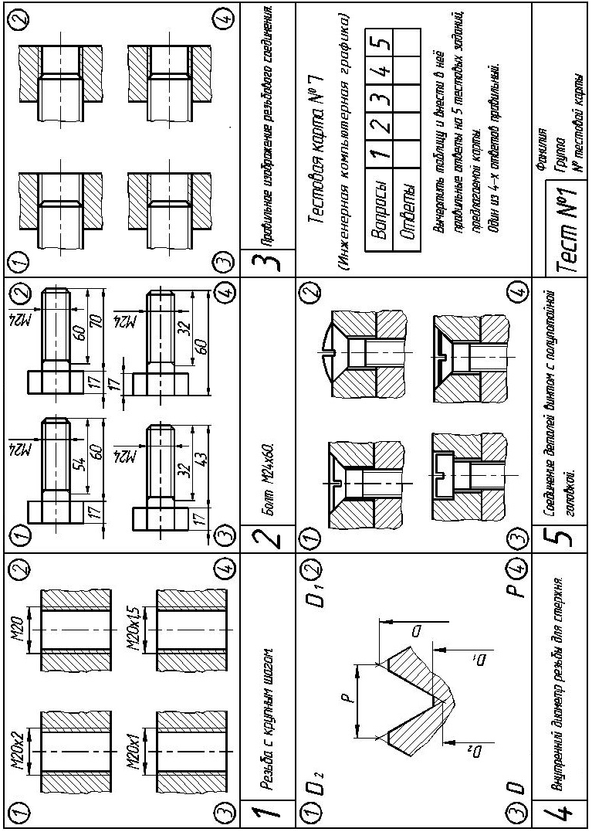

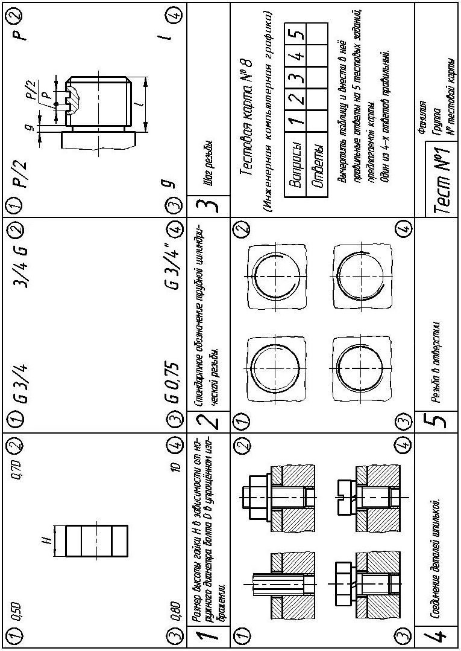

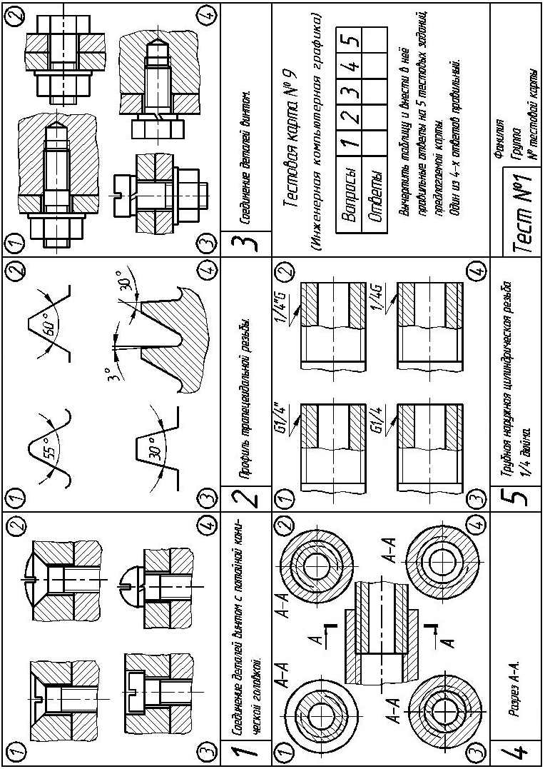

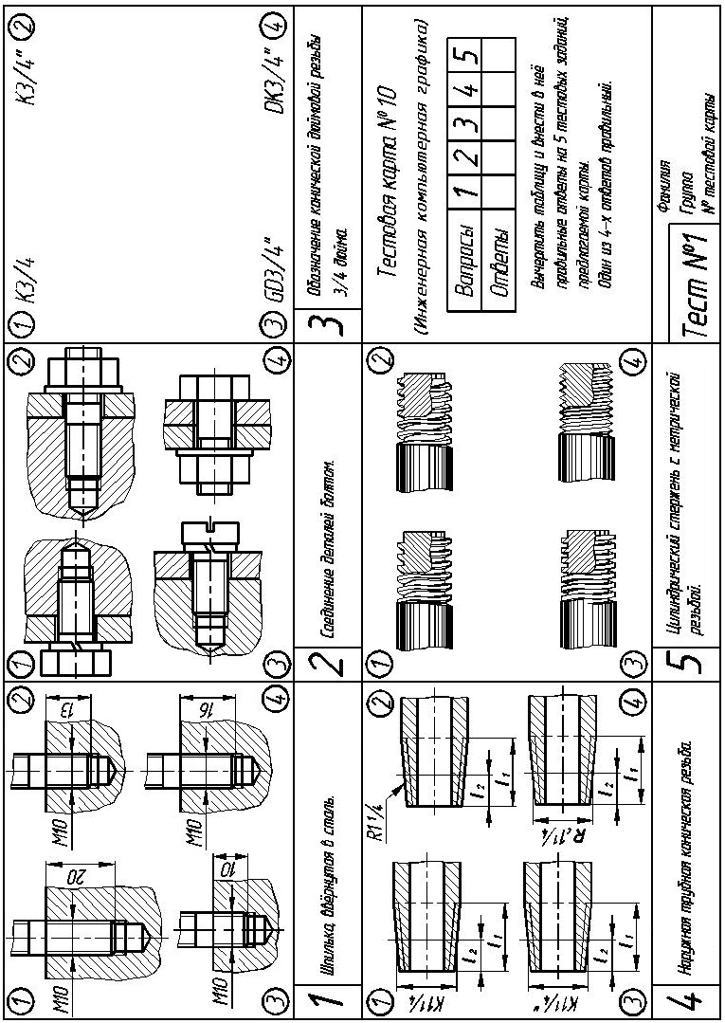

Раздел 3. Чертежи деталей

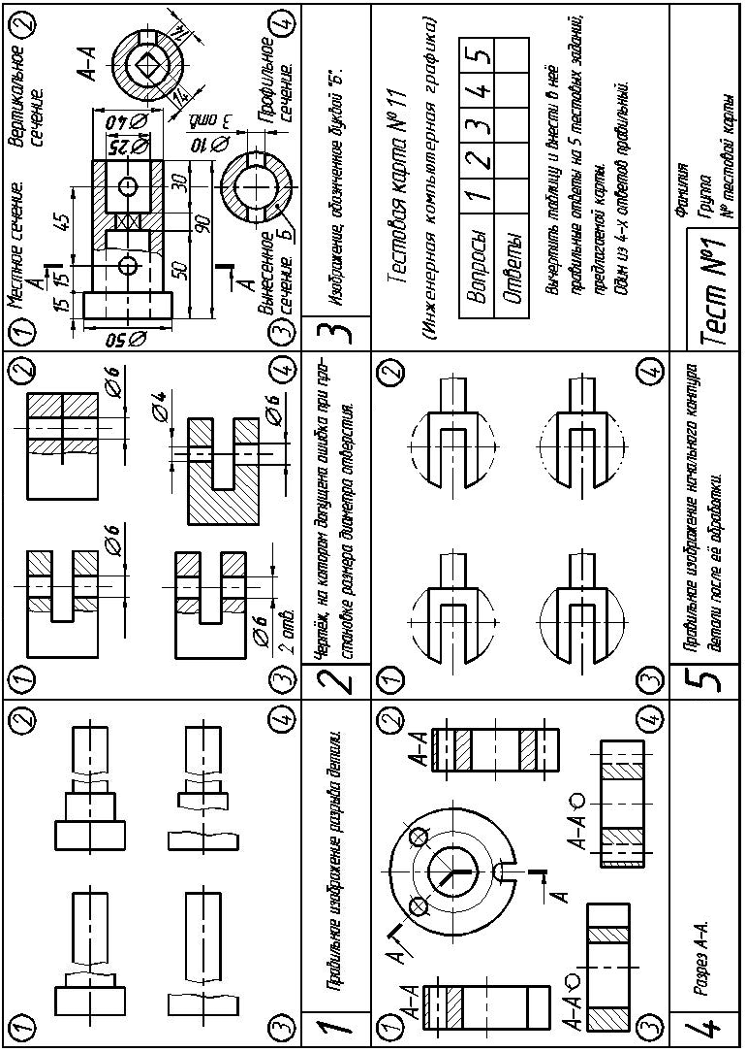

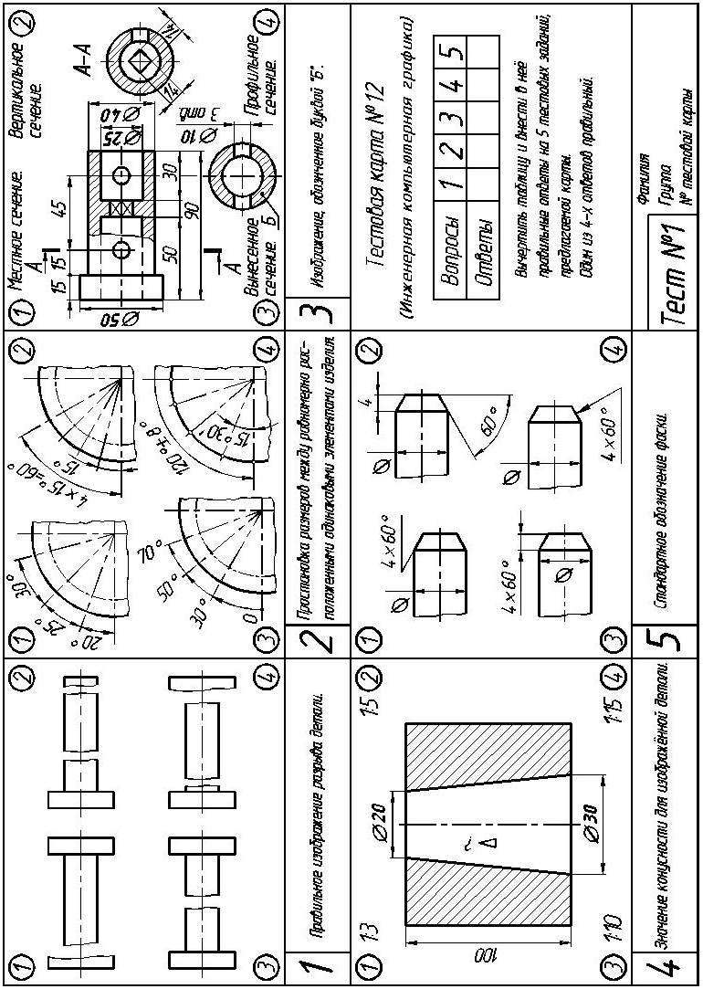

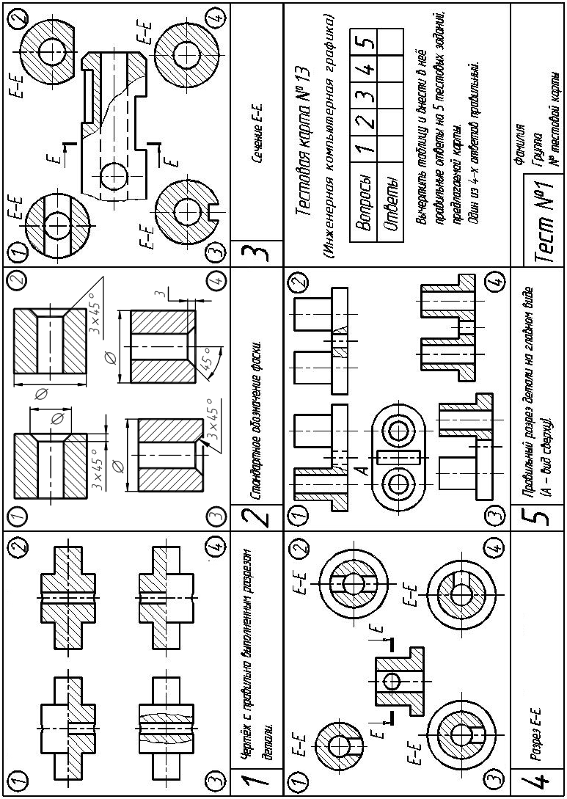

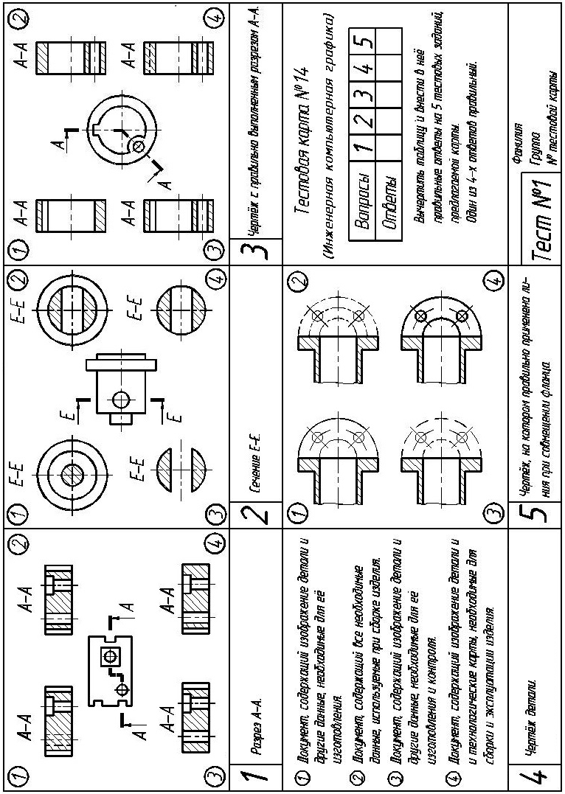

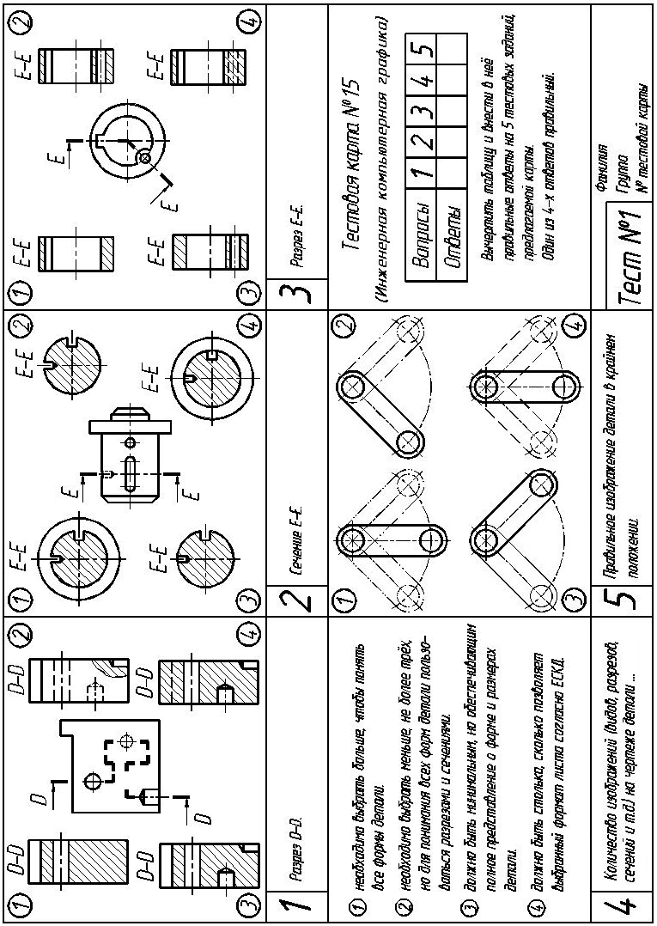

Раздел 4. Сборочный чертёж

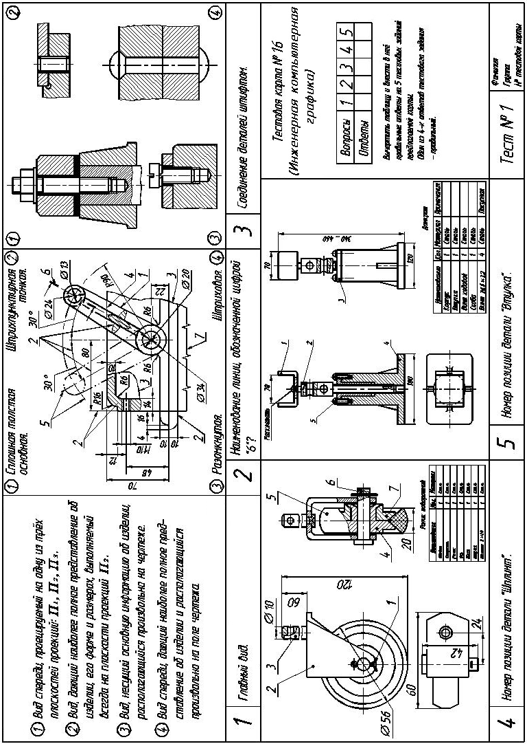

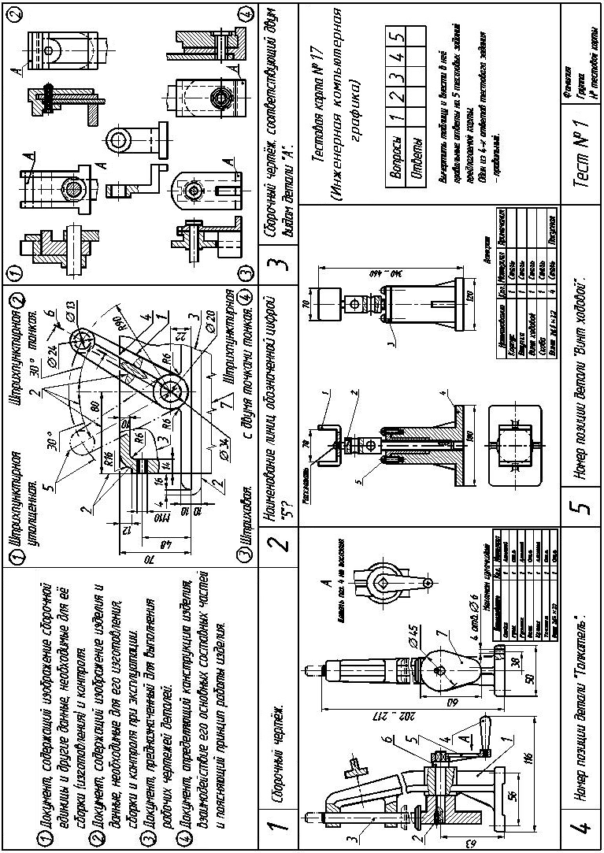

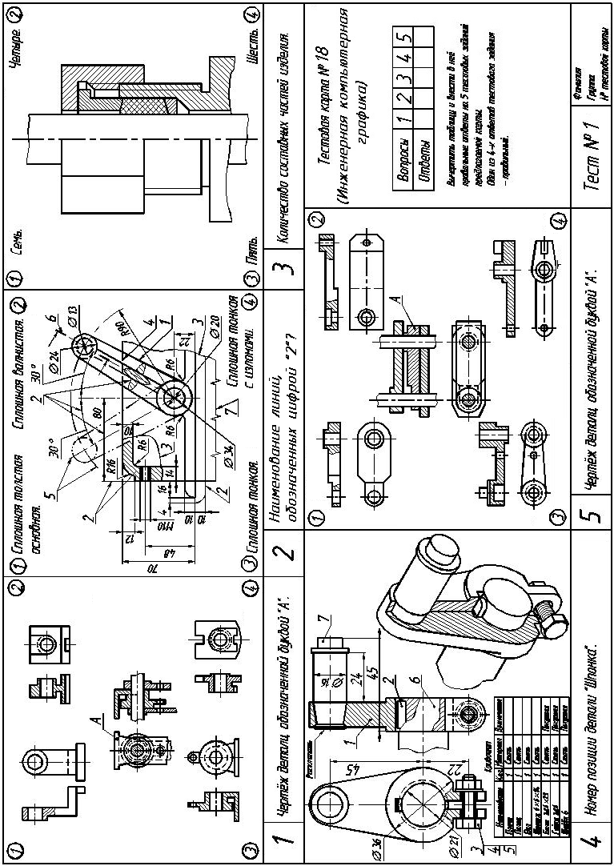

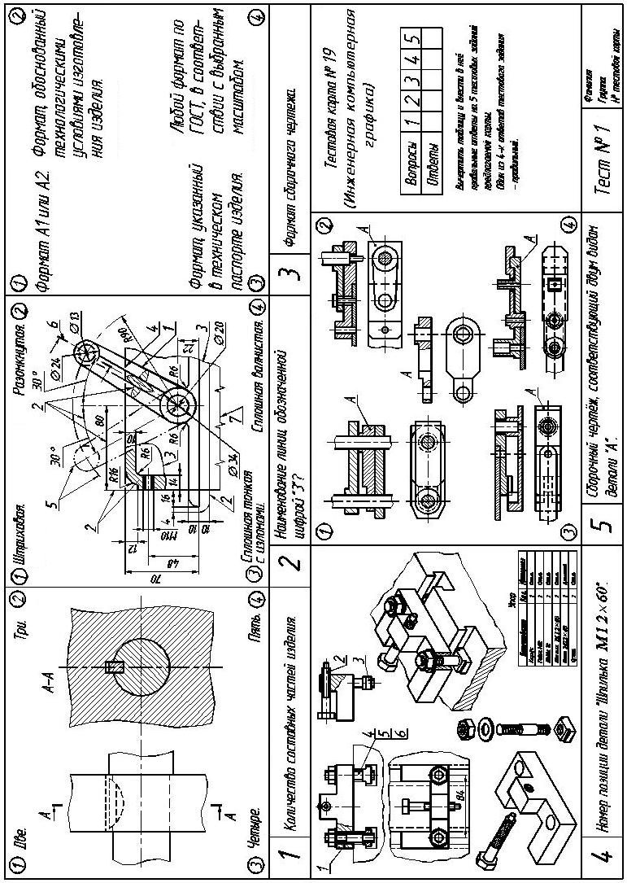

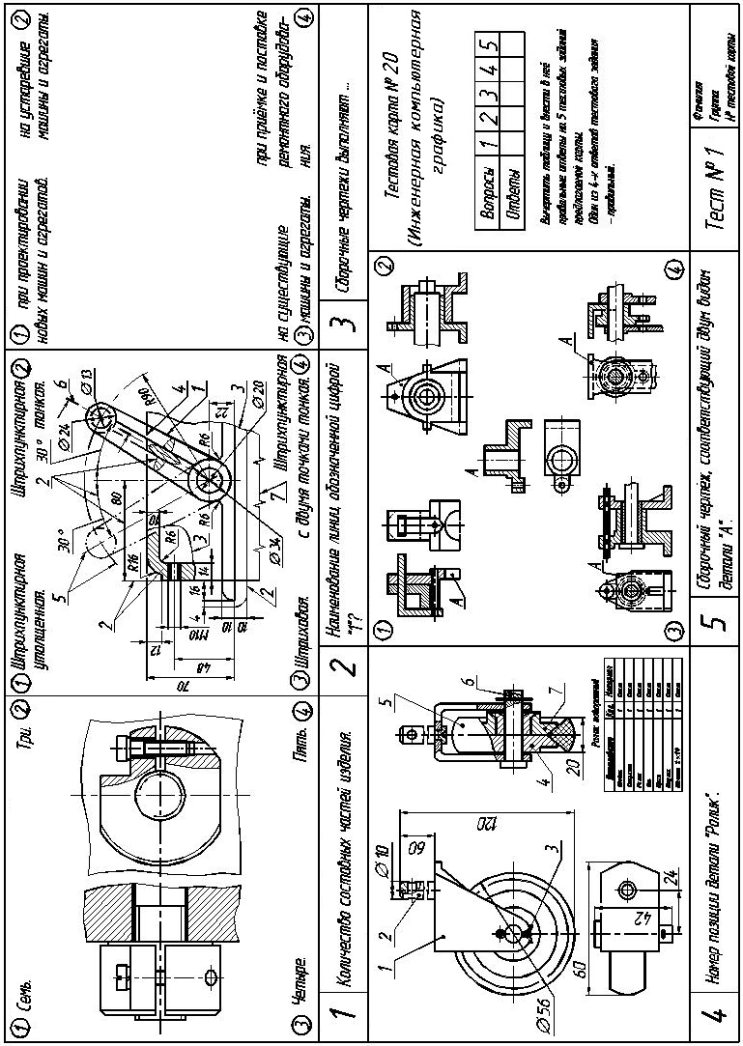

Экзамен (3-ий семестр) предусматривает обсуждение теоретических вопросов и решение графических задач по экзаменационным билетам.

Теоретические вопросы:

Раздел 5. Компьютерная графика

- Что означает термин «Создать чертёж (деталь, спецификацию)»?
- Как выполнить настройку формата А3 горизонтальной ориентации для последующего построения чертежа детали?
- Как выполнить в чертеже настройку шрифта размера 3,5 мм?
- Как выполнить в чертеже настройку длины стрелок размерных линий и шрифта размерных надписей, задав эти параметры равными 3,5 мм?
- Назовите наименования инструментальных панелей для плоского (2D) черчения. Где находятся кнопки для их включения (вызова на экран)?
- Где и как задают параметры команд плоского черчения?
- Линией стиля «Основная» начертите окружность диаметром 100 мм без центровых (штрихпунктирных) линий и выполните следующие действия:
- редактированием окружности постройте центровые линии;
- редактированием окружности изменить её диаметр, задав значение 80 мм;
- перенесите окружность и её центровые линии в другое место чертежа;
- у окружности удалите ¼ её часть;
- у окружности измените стиль линии, задав стиль «Тонкая».
- Что нужно сделать, чтобы на чертеже построить изображение в масштабе 2:1?
- Как увеличить в два раза изображение чертежа?
- Линии каких стилей являются границей штриховки на чертеже?
- Как выполнить на чертеже штриховку незамкнутого контура?
- Как изменить на чертеже частоту (интервал между штрихами) и угол наклона штриховки в смежном контуре?
- Как выполнить на чертеже заливку серым цветом одного из контуров?
- Как в линейном цепном размере вместо одной из стрелок задать точку?
- Как в линейном размере поставить сопутствующий знак ?
- Как в параллельных размерах задать «шахматный порядок» размещения размерных надписей, т. е. сместить надписи соседних размеров в разные стороны относительно оси симметрии изображения?
- Как ниже размерной надписи «∅12» нанести надпись «4 отв.»?
- Как вставить в чертёж библиотечный элемент – изображение болта М12×50?
- Как из одного чертежа в другой вставить изображение детали, увеличив это изображение в два раза и повернув его против часовой стрелки на угол 90°?
- В масштабе 1:1 задан чертёж детали, у которой имеется небольшая по размеру канавка. Как через создание нового вида можно добавить выносной элемент этой канавки, выполнив его в масштабе 4:1?
- Назовите наименования инструментальных панелей для объёмного (3D) моделирования.
- Назовите основные операции объёмного моделирования.
- Сформулируйте общий алгоритм объёмного моделирования.
- Какие ограничения накладывают на контур(ы) эскиза формообразующих операций?
- Какой операцией можно построить модель сплошного шара?
- Как вместо сплошного шара создать его оболочку толщиной 1 мм?
- Какими операциями можно построить модель наклонного кругового цилиндра?
- Как вместо сплошного цилиндра создать открытую с одной стороны оболочку, имеющую вид стакана?
- Как в дереве построений задать наименование детали и её свойства (обозначение, материал, массу, цвет модели)?
- Как выполнить редактирование одного из эскизов модели?
- Как в модели выполнить редактирование параметров одной из формообразующих операций?
- Как по модели построить одно из перечисленных изображений: вид спереди, прямоугольную изометрию, задав масштаб 2:1?
- Как по модели построить одновременно два и более стандартных ортогональных изображения?
- Как по модели построить разрез или сечение?
- Как по модели построить дополнительный вид (вид по стрелке)?
- Что означает термин «разрушить вид» и как выполнить такое разрушение?
- Как выполнить размещение в одном виде всех изображений чертежа, построенных в одном масштабе?
- Как создать трёхмерную сборку и вставить в неё первую деталь?
- Перечислите основные операции по сопряжению деталей в трёхмерной сборке?
- Как вставить в сборку последующие детали и обеспечить их сопряжение?
- Как отменить ошибочно выполненное сопряжение моделей в сборке?
- Как обеспечить вставку и сопряжение невидимых деталей, находящихся, например, внутри корпусной детали?
- Как, используя библиотеки CAD системы КОМПАС–3D, вставить в трёхмерную сборку стандартное изделие (например, болт М12×55)?
- Сформулируйте общие принципы построения сборочного чертежа по трёхмерной сборке.
- Как нанести позиции изделий на сборочном чертеже?
- Как создать спецификацию сборочной единицы и внести в неё запись о детали, связав эту запись с чертежом указанной детали и со сборочным чертежом?
- Как в спецификацию внести запись о стандартном изделии, связав её со сборочным чертежом?
- Как вывести на печать чертёж изделия?
- Как вывести на печать спецификацию сборочной единицы?

Раздел 6. Деталирование чертежа

- Детали, содержащие внутренние формы, обычно показывают на чертеже сборочной единицы полностью рассечёнными. Сохраняется ли такая форма изображения на чертеже детали?
- Какие детали показывают на чертежах нерассечёнными?
- Положение каких деталей может не совпадать на рабочем чертеже детали и на чертеже сборочной единицы?
- Оси сквозных отверстий на фланце детали не располагают в плоскости разреза. Допускается ли их условное перенесение в эту плоскость у следующих фланцев:
- цилиндрического;
- прямоугольного?
- Какие конструктивные элементы деталей могут быть не показаны на чертеже сборочной единицы? Допускается ли отсутствие этих элементов на чертеже детали?

Экзаменационные билеты:

МИНТРАНС РОССИИ  РУТ (МИИТ)  Кафедра «Машиноведение, проектирование, стандартизация и сертификация» | ЭКЗАМЕНАЦИОННЫЙ БИЛЕТ № 1  По дисциплине  «Инженерная компьютерная графика» | УТВЕРЖДАЮ:  Зав. кафедрой  В.А. Карпычев  ––––––––––––––  20___ / 20___  учебный год
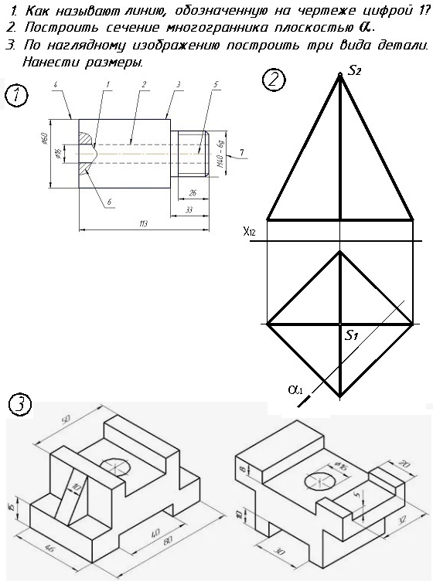

МИНТРАНС РОССИИ  РУТ (МИИТ)  Кафедра «Машиноведение, проектирование, стандартизация и сертификация» | ЭКЗАМЕНАЦИОННЫЙ БИЛЕТ № 2  По дисциплине  «Инженерная компьютерная графика» | УТВЕРЖДАЮ:  Зав. кафедрой  В.А. Карпычев  ––––––––––––––  20___ / 20___  учебный год
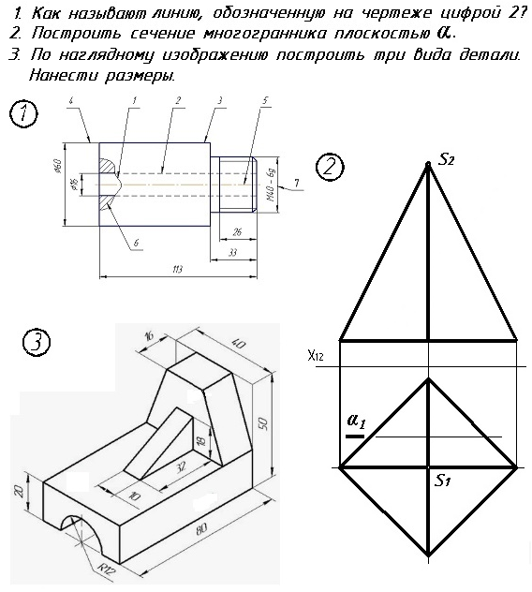

МИНТРАНС РОССИИ  РУТ (МИИТ)  Кафедра «Машиноведение, проектирование, стандартизация и сертификация» | ЭКЗАМЕНАЦИОННЫЙ БИЛЕТ № 3  По дисциплине  «Инженерная компьютерная графика» | УТВЕРЖДАЮ:  Зав. кафедрой  В.А. Карпычев  ––––––––––––––  20___ / 20___  учебный год
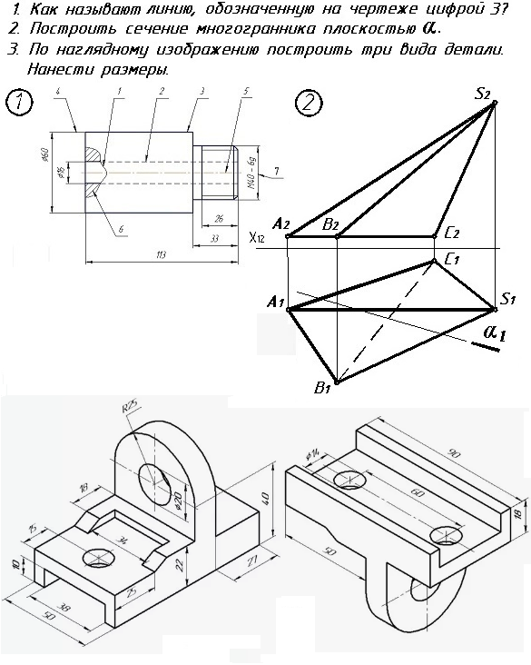

МИНТРАНС РОССИИ  РУТ (МИИТ)  Кафедра «Машиноведение, проектирование, стандартизация и сертификация» | ЭКЗАМЕНАЦИОННЫЙ БИЛЕТ № 4  По дисциплине  «Инженерная компьютерная графика» | УТВЕРЖДАЮ:  Зав. кафедрой  В.А. Карпычев  ––––––––––––––  20___ / 20___  учебный год
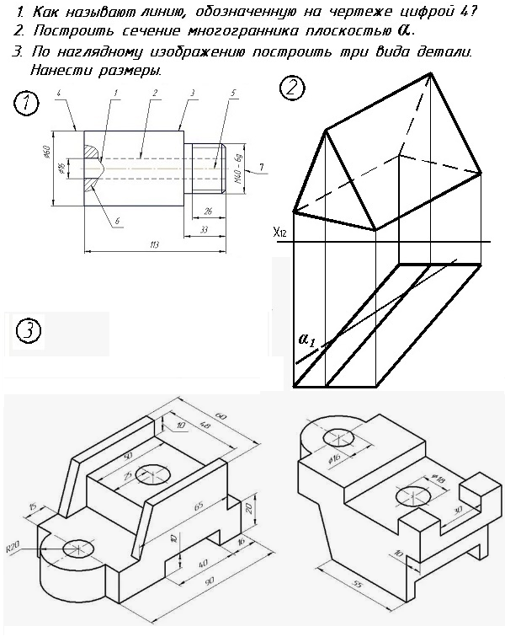

МИНТРАНС РОССИИ  РУТ (МИИТ)  Кафедра «Машиноведение, проектирование, стандартизация и сертификация» | ЭКЗАМЕНАЦИОННЫЙ БИЛЕТ № 5  По дисциплине  «Инженерная компьютерная графика» | УТВЕРЖДАЮ:  Зав. кафедрой  В.А. Карпычев  ––––––––––––––  20___ / 20___  учебный год
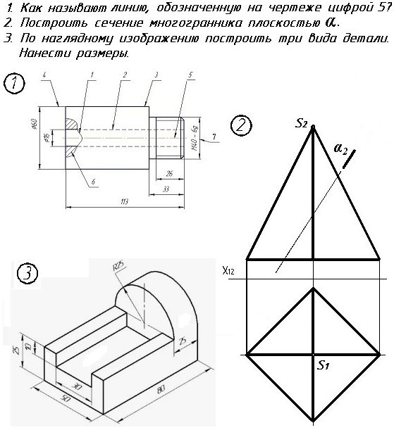

МИНТРАНС РОССИИ  РУТ (МИИТ)  Кафедра «Машиноведение, проектирование, стандартизация и сертификация» | ЭКЗАМЕНАЦИОННЫЙ БИЛЕТ № 6  По дисциплине  «Инженерная компьютерная графика» | УТВЕРЖДАЮ:  Зав. кафедрой  В.А. Карпычев  ––––––––––––––  20___ / 20___  учебный год
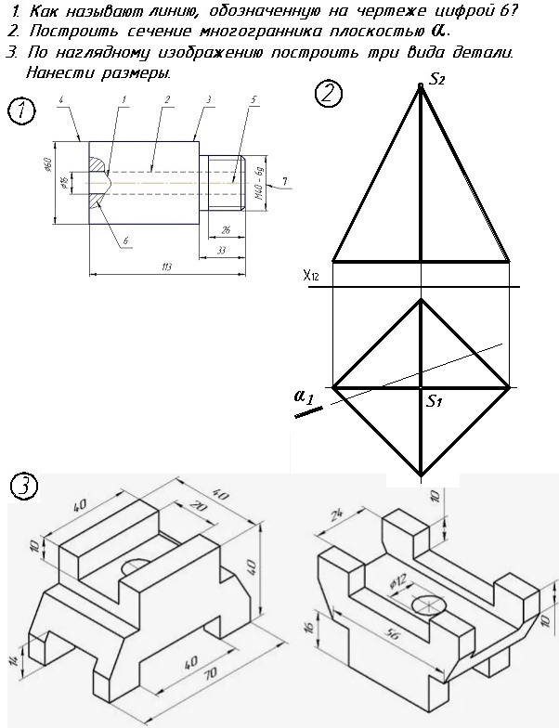

МИНТРАНС РОССИИ  РУТ (МИИТ)  Кафедра «Машиноведение, проектирование, стандартизация и сертификация» | ЭКЗАМЕНАЦИОННЫЙ БИЛЕТ № 7  По дисциплине  «Инженерная компьютерная графика» | УТВЕРЖДАЮ:  Зав. кафедрой  В.А. Карпычев  ––––––––––––––  20___ / 20___  учебный год
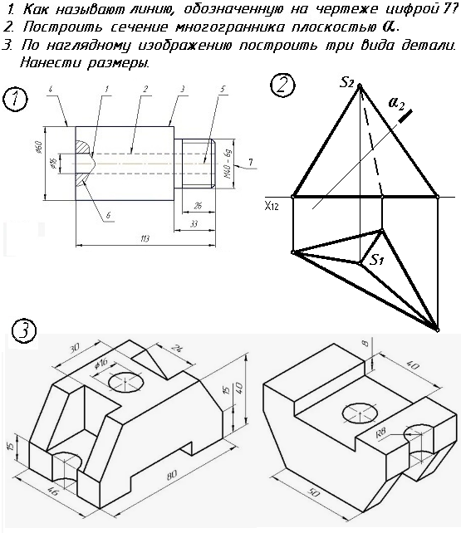

МИНТРАНС РОССИИ  РУТ (МИИТ)  Кафедра «Машиноведение, проектирование, стандартизация и сертификация» | ЭКЗАМЕНАЦИОННЫЙ БИЛЕТ № 8  По дисциплине  «Инженерная компьютерная графика» | УТВЕРЖДАЮ:  Зав. кафедрой  В.А. Карпычев  ––––––––––––––  20___ / 20___  учебный год
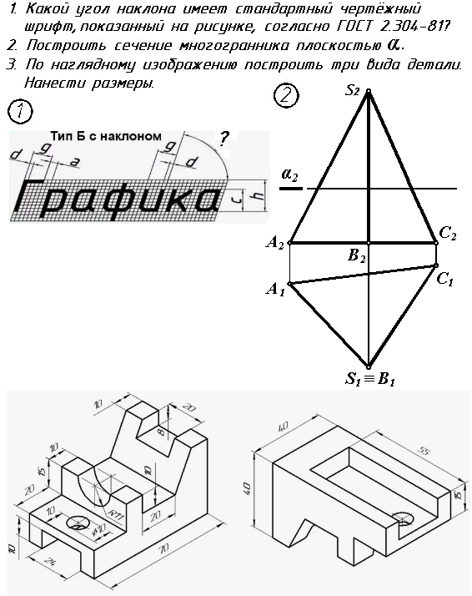

МИНТРАНС РОССИИ  РУТ (МИИТ)  Кафедра «Машиноведение, проектирование, стандартизация и сертификация» | ЭКЗАМЕНАЦИОННЫЙ БИЛЕТ № 9  По дисциплине  «Инженерная компьютерная графика» | УТВЕРЖДАЮ:  Зав. кафедрой  В.А. Карпычев  ––––––––––––––  20___ / 20___  учебный год
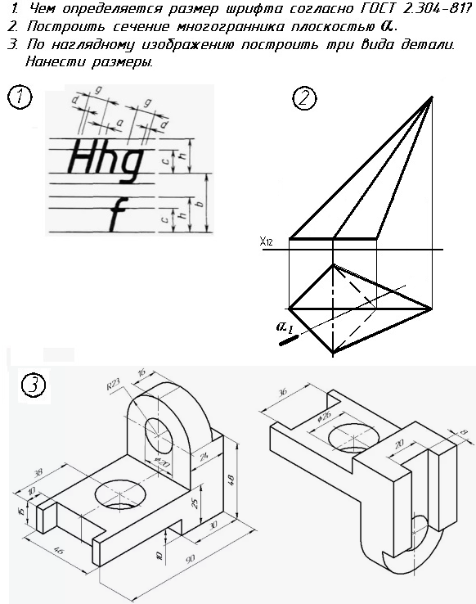

МИНТРАНС РОССИИ  РУТ (МИИТ)  Кафедра «Машиноведение, проектирование, стандартизация и сертификация» | ЭКЗАМЕНАЦИОННЫЙ БИЛЕТ № 10  По дисциплине  «Инженерная компьютерная графика» | УТВЕРЖДАЮ:  Зав. кафедрой  В.А. Карпычев  ––––––––––––––  20___ / 20___  учебный год
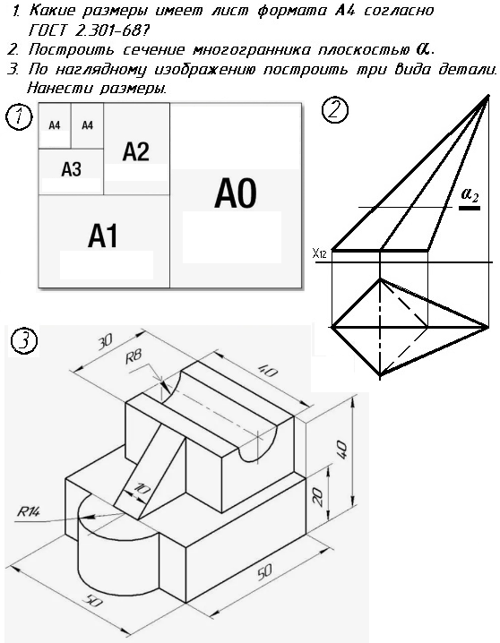

МИНТРАНС РОССИИ  РУТ (МИИТ)  Кафедра «Машиноведение, проектирование, стандартизация и сертификация» | ЭКЗАМЕНАЦИОННЫЙ БИЛЕТ № 11  По дисциплине  «Инженерная компьютерная графика» | УТВЕРЖДАЮ:  Зав. кафедрой  В.А. Карпычев  ––––––––––––––  20___ / 20___  учебный год
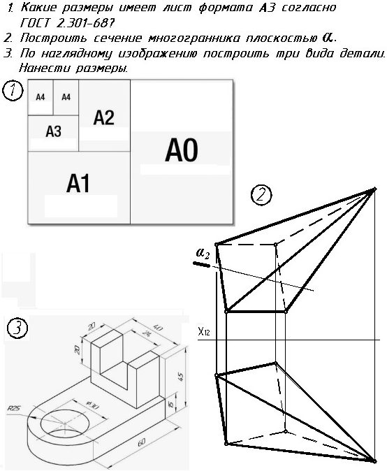

МИНТРАНС РОССИИ  РУТ (МИИТ)  Кафедра «Машиноведение, проектирование, стандартизация и сертификация» | ЭКЗАМЕНАЦИОННЫЙ БИЛЕТ № 12  По дисциплине  «Инженерная компьютерная графика» | УТВЕРЖДАЮ:  Зав. кафедрой  В.А. Карпычев  ––––––––––––––  20___ / 20___  учебный год
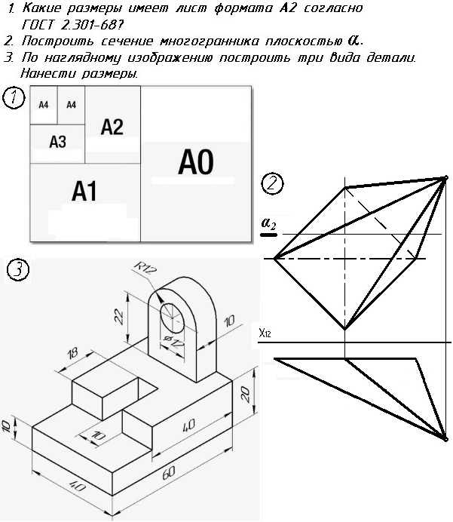

МИНТРАНС РОССИИ  РУТ (МИИТ)  Кафедра «Машиноведение, проектирование, стандартизация и сертификация» | ЭКЗАМЕНАЦИОННЫЙ БИЛЕТ № 13  По дисциплине  «Инженерная компьютерная графика» | УТВЕРЖДАЮ:  Зав. кафедрой  В.А. Карпычев  ––––––––––––––  20___ / 20___  учебный год
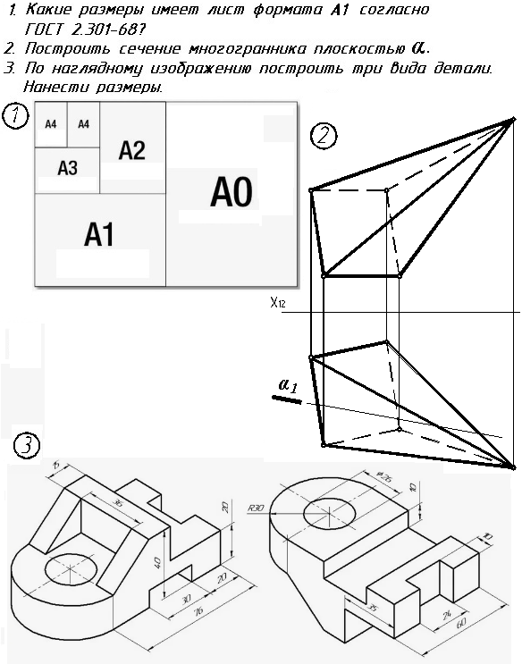

МИНТРАНС РОССИИ  РУТ (МИИТ)  Кафедра «Машиноведение, проектирование, стандартизация и сертификация» | ЭКЗАМЕНАЦИОННЫЙ БИЛЕТ № 14  По дисциплине  «Инженерная компьютерная графика» | УТВЕРЖДАЮ:  Зав. кафедрой  В.А. Карпычев  ––––––––––––––  20___ / 20___  учебный год
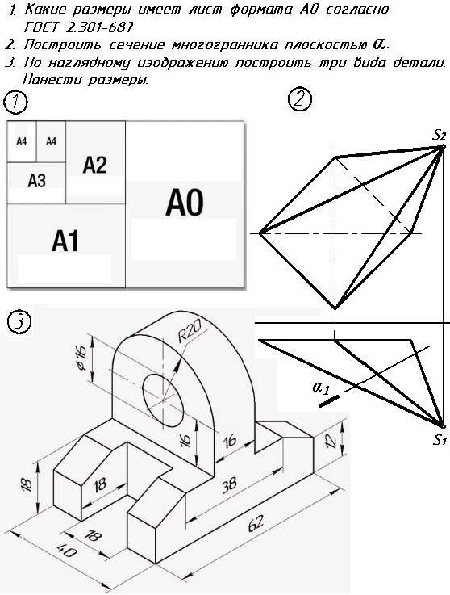

МИНТРАНС РОССИИ  РУТ (МИИТ)  Кафедра «Машиноведение, проектирование, стандартизация и сертификация» | ЭКЗАМЕНАЦИОННЫЙ БИЛЕТ № 15  По дисциплине  «Инженерная компьютерная графика» | УТВЕРЖДАЮ:  Зав. кафедрой  В.А. Карпычев  ––––––––––––––  20___ / 20___  учебный год
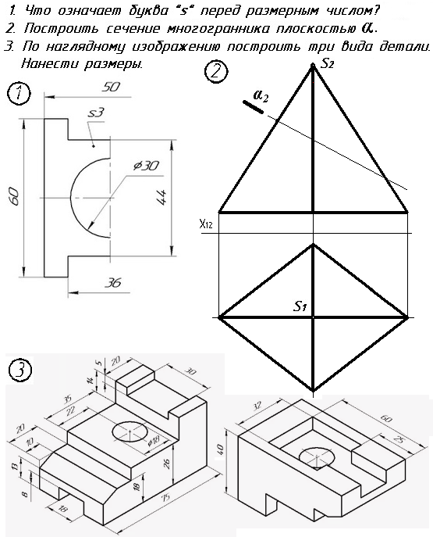

МИНТРАНС РОССИИ  РУТ (МИИТ)  Кафедра «Машиноведение, проектирование, стандартизация и сертификация» | ЭКЗАМЕНАЦИОННЫЙ БИЛЕТ № 16  По дисциплине  «Инженерная компьютерная графика» | УТВЕРЖДАЮ:  Зав. кафедрой  В.А. Карпычев  ––––––––––––––  20___ / 20___  учебный год
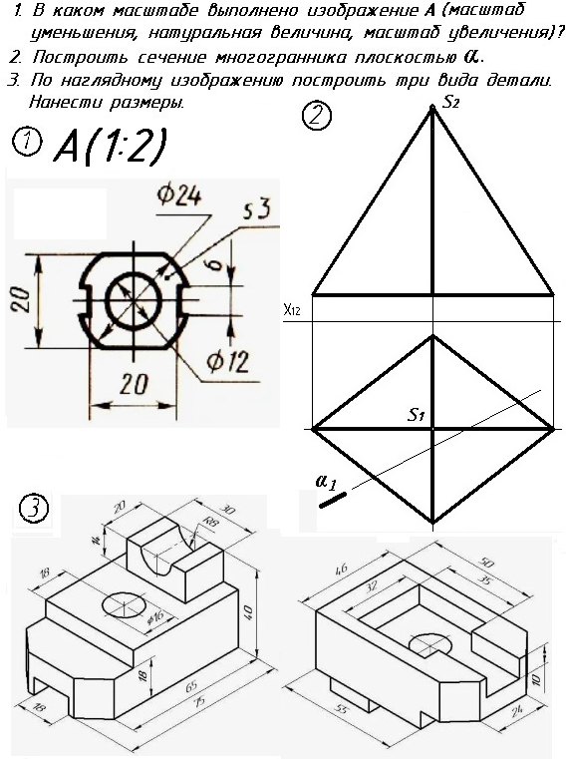

МИНТРАНС РОССИИ  РУТ (МИИТ)  Кафедра «Машиноведение, проектирование, стандартизация и сертификация» | ЭКЗАМЕНАЦИОННЫЙ БИЛЕТ № 17  По дисциплине  «Инженерная компьютерная графика» | УТВЕРЖДАЮ:  Зав. кафедрой  В.А. Карпычев  ––––––––––––––  20___ / 20___  учебный год
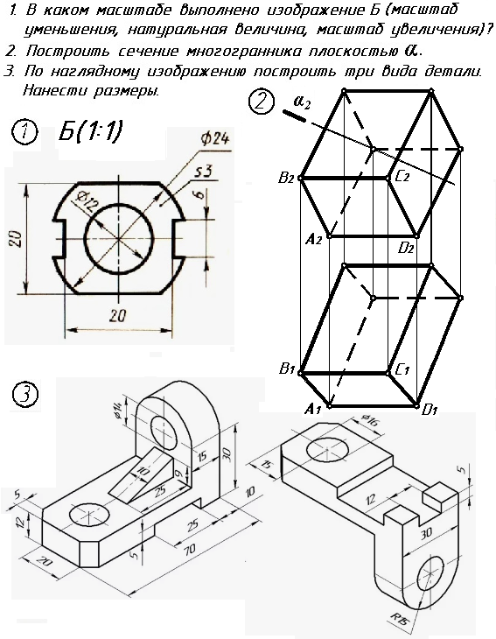

МИНТРАНС РОССИИ  РУТ (МИИТ)  Кафедра «Машиноведение, проектирование, стандартизация и сертификация» | ЭКЗАМЕНАЦИОННЫЙ БИЛЕТ № 18  По дисциплине  «Инженерная компьютерная графика» | УТВЕРЖДАЮ:  Зав. кафедрой  В.А. Карпычев  ––––––––––––––  20___ / 20___  учебный год
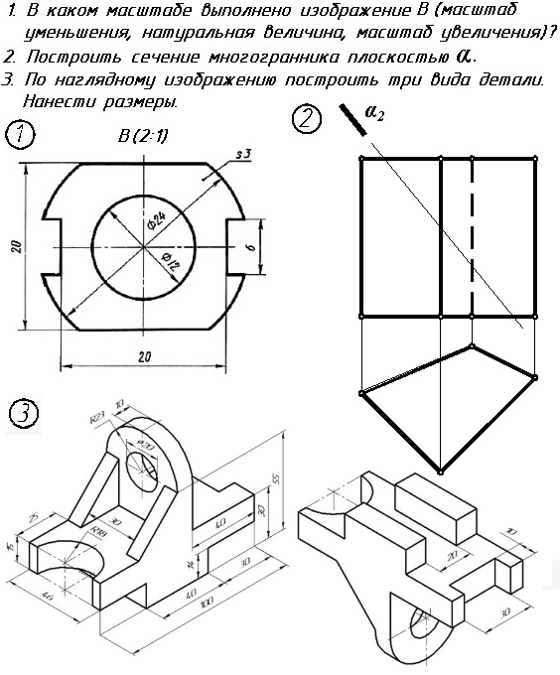

МИНТРАНС РОССИИ  РУТ (МИИТ)  Кафедра «Машиноведение, проектирование, стандартизация и сертификация» | ЭКЗАМЕНАЦИОННЫЙ БИЛЕТ № 19  По дисциплине  «Инженерная компьютерная графика» | УТВЕРЖДАЮ:  Зав. кафедрой  В.А. Карпычев  ––––––––––––––  20___ / 20___  учебный год
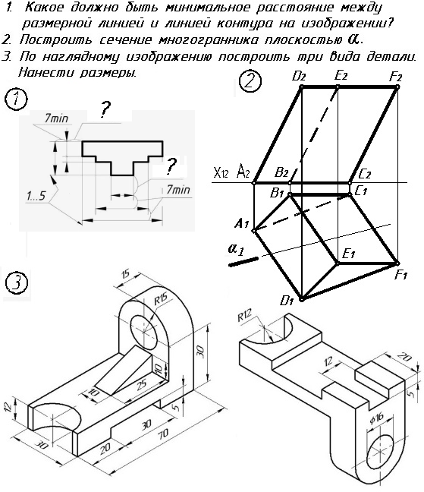

МИНТРАНС РОССИИ  РУТ (МИИТ)  Кафедра «Машиноведение, проектирование, стандартизация и сертификация» | ЭКЗАМЕНАЦИОННЫЙ БИЛЕТ № 20  По дисциплине  «Инженерная компьютерная графика» | УТВЕРЖДАЮ:  Зав. кафедрой  В.А. Карпычев  ––––––––––––––  20___ / 20___  учебный год
